山东社保减免政策细则
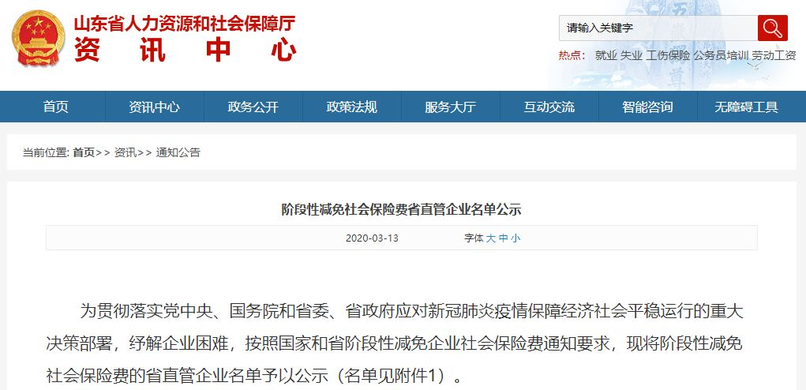

山东省社会保险事业中心
阶段性减免企业社会保险费政策问答

1、我省阶段性减免企业社会保险费优惠政策有哪些?

我省出台阶段性减免和缓缴企业基本养老保险、失业保险、工伤保险(以下简称三项社会保险)相关政策主要包括免、减、缓三大类。

免征各类中小微企业、以单位方式参保的个体工商户2020年2月至6月三项社会保险费的单位缴费部分。

减半征收各类大型企业，民办非企业单位、社会团体等各类社会组织2020年2月至4月三项社会保险费的单位缴费部分。

受疫情影响生产经营出现严重困难的参保单位(含参加企业基本养老保险的事业单位)，可按有关规定申请缓缴不超过6个月的三项社会保险费，缓缴期不超过2020年12月。

2、哪些单位和个人不在阶段性减免三项社会保险费政策范围?

参加机关事业单位基本养老保险的各类单位、参加企业基本养老保险的机关事业单位聘用人员、部队单位无军籍职工、由财政资金直接缴费人员、以个人身份参保的个体工商户和灵活就业人员不在阶段性减免三项社会保险费政策范围内。

3、减免三项社会保险费期间，职工个人还要缴费吗?

减免政策仅适用于三项社会保险费中单位缴费部分，职工个人缴费部分不得减免，参保单位要按规定履行代扣代缴义务并按时申报缴费。

4、为何要对参保单位进行划型?我省参保单位的类型如何确定?需要单位提交材料吗?

划型结果，是确定参保单位是享受免征还是减半征收三项社会保险费的依据。
具有独立法人资格的参保单位的划型工作，能通过统计、银保监、证监等相关部门数据共享方式获取的，直接采用相关部门的划型结果;

无法通过相关部门信息共享确定单位类型的，根据参保单位2020年2月之前最后一个缴费月的申报缴费人数，按工信部《关于印发中小企业划型标准规定的通知》(工信部联企业〔2011〕300号)中“(十六)其他未列明行业的标准”直接进行划型。非独立法人单位按其所属独立法人机构划型，无法通过相关部门信息共享确定单位类型的暂按大型企业划型。民办非企业单位、社会团体等各类社会组织按照民政部门提供的名单确定。

确定参保单位类型不需要单位提供材料。

5、参保单位对划型结果有异议如何处理?

参保单位对划型结果有异议的，应于2020年3月申报缴费之前提出变更申请，并于3月底前完成社保费缴纳(除办理缓缴外)。变更申请实行告知承诺制，按照单位申请执行减免政策，不需要额外提供材料。

6、已按减免政策申报缴费的单位，在政策执行期间能否申请变更类型?

已按减免政策申报缴费的单位，政策执行期间单位划型结果原则上不做变动。最终划型结果待疫情结束后最终确认，并按最终确认的单位类型执行减免政策，已征收的社保费多退少补。

7、享受阶段性减免社保费政策，需要提交什么材料?

享受阶段性减免社保费不需要提交材料，符合减免条件的单位，对单位划型无异议，申报缴纳三项社会保险费时，自动享受相应减免政策。

8、享受阶段性减免社保费政策的单位，2020年2月份已经缴纳的社会保险费如何处理?

2020年2月已征收的三项社会保险费，无需参保单位提交退费申请。退费渠道明确的，社保经办机构将直接退费;退费渠道不明确的，社保经办机构将主动与参保单位沟通，由参保单位提供退费渠道后办理退费。

9、2020年2月份未缴纳社会保险费的企业，是否加收滞纳金?

2020年2月份未缴纳的三项社会保险费在3月份完成缴费的，不收取滞纳金。

10、符合减免政策的单位可以申请缓缴社会保险费吗?

符合减免政策的单位受疫情影响生产经营出现严重困难，在享受减免政策的同时，也可按有关规定申请缓缴三项社会保险费。

11、缓缴社会保险费如何办理?

按照《中华人民共和国社会保险法》、《实施〈中华人民共和国社会保险法〉若干规定》(人社部令第13号)、《关于完善职工基本养老保险缴费政策的通知》(鲁人社规〔2019〕13号)规定的条件和程序向人社行政部门申请办理缓缴，参保单位应在缓缴期满后的首个缴费月补齐缓缴的社会保险费。

12、单位缓缴期间，企业职工可以申领养老、失业保险待遇吗?

单位缓缴期间，企业职工申领养老、失业保险待遇、转移社会保险关系或与原单位解除劳动关系，单位和个人按规定补齐该职工的各项社会保险费后方可申领待遇。

13、减免单位应缴纳社会保险费，对职工个人权益是否有影响?

此次减免三项社会保险费政策针对单位缴费部分，职工的个人缴费部分正常征收，失业工伤保险待遇均可正常享受，不受影响;企业职工养老保险个人缴费部分继续全额划入个人账户，记录个人权益，不影响未来养老金待遇。

14、减免政策执行期间如何办理企业基本养老保险、失业保险的关系转移接续?

减免政策执行期间，仍按现行政策办理企业基本养老保险、失业保险的关系转移接续工作，企业基本养老保险跨省转移仍按应缴额转移基金。

15、对阶段性减免社会保险费工作中的违规行为如何投诉举报?

参保单位划型结果通过省人力资源和社会保障厅官方网站进行公示，接受社会监督。同时公布减免政策业务咨询和投诉举报电话，面向社会征集参保单位弄虚作假骗取减免资质等问题线索。

